Resolución del Pleno del Instituto de Transparencia, Acceso a la Información Pública y Protección de Datos Personales del Estado de México y Municipios, con domicilio en Metepec, Estado de México, a veintidós de febrero de dos mil veintitrés.

VISTO el expediente formado con motivo del recurso de revisión 13619/INFOEM/IP/RR/2022, interpuesto por una persona que señaló como nombre XXXXXXXXX, a quien en lo sucesivo LA PARTE RECURRENTE, en contra de la respuesta a su solicitud por parte del Ayuntamiento de Nezahualcóyotl, en lo sucesivo EL SUJETO OBLIGADO, se procede a dictar la presente resolución con base en los siguientes:

- A N T E C E D E N T E S

1. Solicitud de acceso a la información. Con fecha tres de agosto de dos mil veintidós, LA PARTE RECURRENTE presentó, través del Sistema de Acceso a la Información Mexiquense, ante EL SUJETO OBLIGADO, la solicitud de acceso a la información pública, a la que se le asignó el número 00420/NEZA/IP/2022, mediante la cual requirió la información siguiente:

“NOMBRE COMPLETO DE TODOS LOS TRABAJADORES QUE ACUDIERON A LA JORNADA DE LIMPIEZA QUE SE REALISO EL SABADO 16 DE JULIO 2022, A QUE HORA COMENZO LA JORNADA Y LA HORA EN QUE TERMINO LA JORNADA” (sic)

Modalidad de Entrega: A través de SAIMEX.

2. Respuesta. Con fecha diecisiete de agosto de dos mil veintidós, EL SUJETO OBLIGADO envió su respuesta a la solicitud de acceso a la información a través de SAIMEX, sustancialmente en los términos siguientes:

“En respuesta a la solicitud recibida, nos permitimos hacer de su conocimiento que con fundamento en el artículo 53, Fracciones: II, V y VI de la Ley de Transparencia y Acceso a la Información Pública del Estado de México y Municipios, le contestamos que:
me permito remitir a usted, la respuesta generada bajo su más estricta responsabilidad por los Servidores Públicos Habilitados de la Secretaria Particular de la Presidencia Municipal, mediante el oficio SP/NEZA/04522/2022, la Dirección de Administración, mediante el oficio DA/NEZA/4337/2022 y la Dirección de Servicios Públicos, mediante el oficio DSP/667/EJ/213/2022, mismos que se anexan a la presente.” (sic)

EL SUJETO OBLIGADO adjuntó el archivo denominado CONTESTACION 420.pdf en el que consta el escrito de fecha dieciséis de agosto de dos mil veintidós signado por la Unidad de Transparencia y Acceso a la Información Pública Municipal del Ayuntamiento de Nezahualcóyotl, en el que se señala que adjuntos al mismo se remiten los siguientes oficios:

- SP/NEZA/04522/2022, emitido por la Secretaría Particular de la Presidencia Municipal;
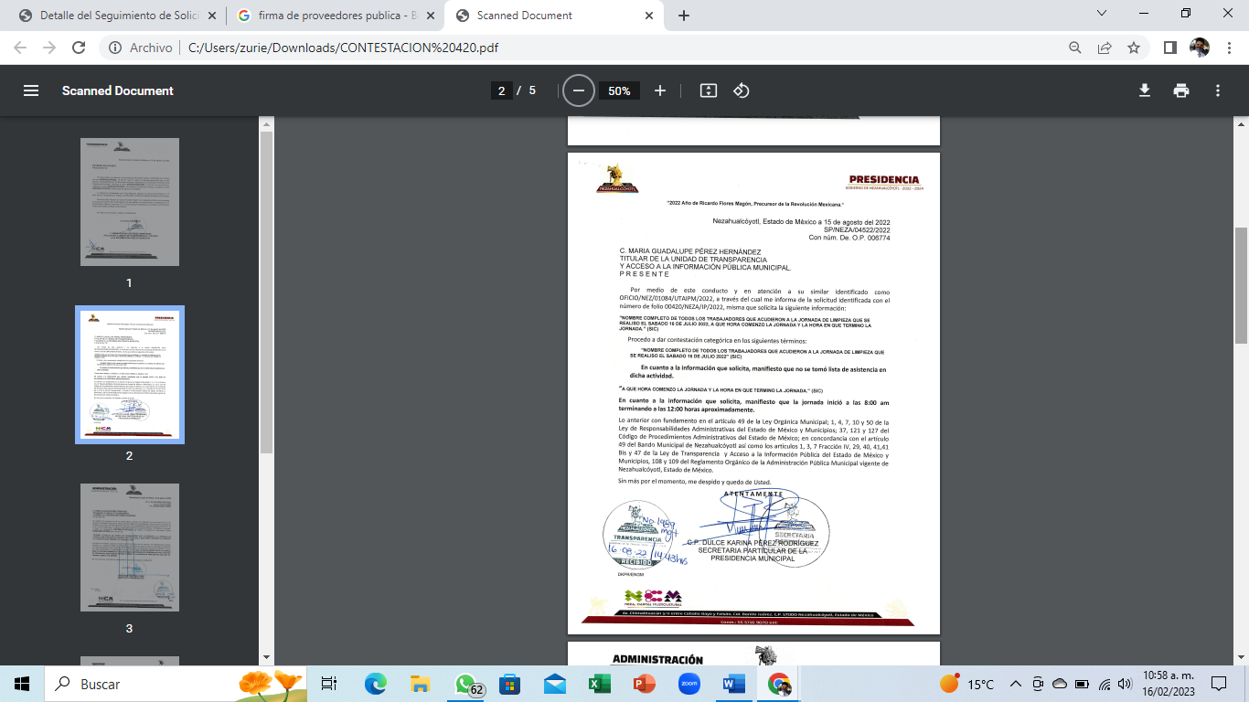
- DA/NEZA/4337/2022, realizado por la Dirección de Administración; y

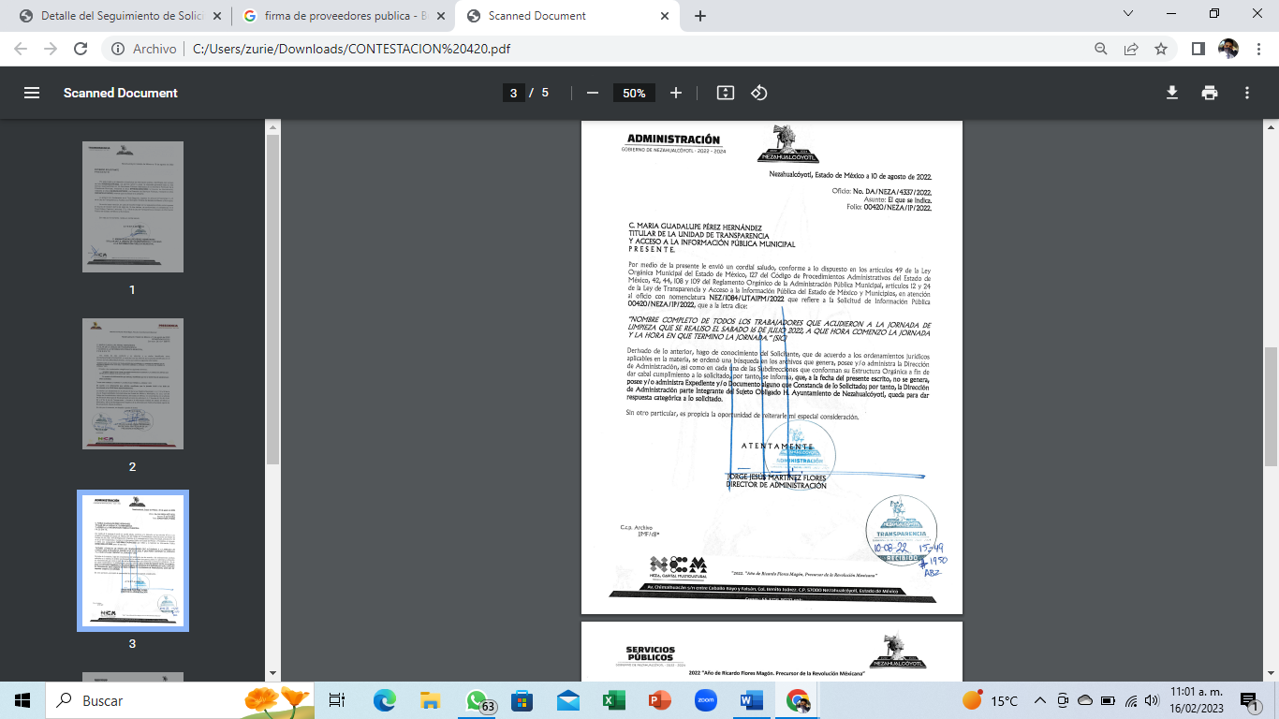

- DSP/667/EJ/213/2022, que suscribe la Dirección de Servicios Públicos.
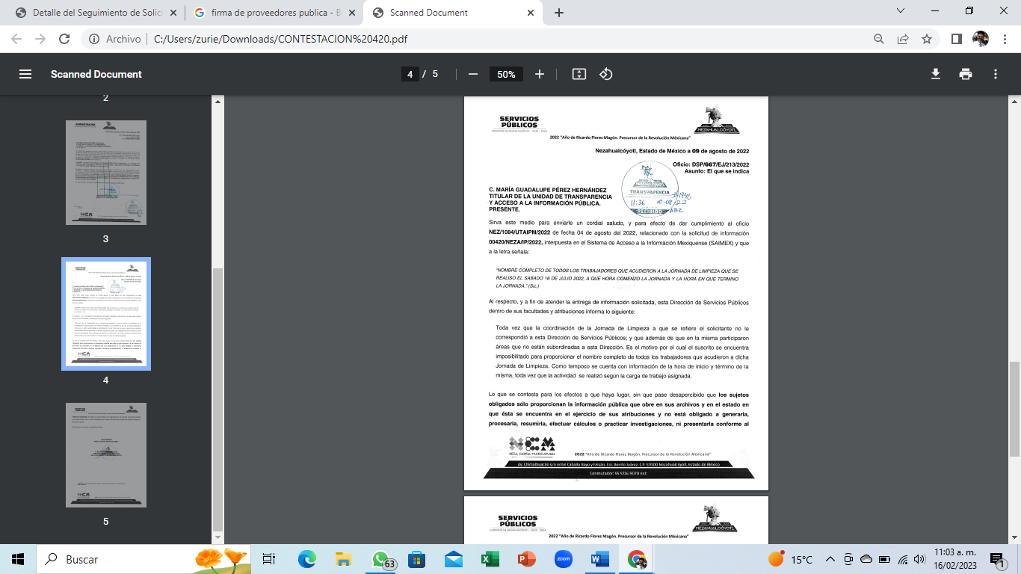

5. Interposición del recurso de revisión. Inconforme con los términos de la respuesta emitida a la solicitud 00420/NEZA/IP/2022 por parte del SUJETO OBLIGADO, el veintitrés de agosto de dos mil veintidós, LA PARTE RECURRENTE interpuso el recurso de revisión a través de SAIMEX, en donde se manifestó de la siguiente manera:

Acto impugnado:
“la respuesta dada” (sic)

Y razones o motivos de inconformidad:
“es ilogico que cada direccion que conforma el ayuntamiento desconozca el nombre de los servidores publicos que apoyan en las jornadas de limpieza, ya que cada director, coordinador o jefe informa de estas jornadas y el personal acude y se reporta con su jefe sino como se coordinan para llevar acabo el trabajo ademas de que si pasan lista, por lo cual el ayuntamiento se esta negando a dar una informacion que si posee” (sic)

6. Turno. De conformidad con el artículo 185 fracción I de la Ley de Transparencia y Acceso a la Información Pública del Estado de México y Municipios, el presente recurso de revisión se turnó por el sistema electrónico del Infoem, a la Comisionada Guadalupe Ramírez Peña, a efecto de que analizara sobre su admisión o su desechamiento.

7. Admisión del Recurso de revisión. Con fecha veintiséis de agosto de dos mil veintidós, este Instituto admitió a trámite el recurso de revisión que ahora se resuelve, dando un plazo máximo de siete días hábiles para que las partes manifestaran lo que a su derecho resultara conveniente, ofrecieran pruebas, formularan alegatos y EL SUJETO OBLIGADO presentara su Informe Justificado.

8. Manifestaciones. De las constancias que obran en el expediente electrónico del SAIMEX, se desprende que EL SUJETO OBLIGADO rindió el Informe Justificado el día dos de septiembre de dos mil veintidós, mediante el archivo RR 13619INFOEMIPRR2022.pdf mismo que fue hecho del conocimiento de LA PARTE RECURRENTE, el ocho de febrero de dos mil veintitrés.

El mencionado archivo contiene el escrito de fecha dos de septiembre de dos mil veintidós, firmado por la Persona Titular de la Unidad de Transparencia y Acceso a la Información Pública Municipal del SUJETO OBLIGADO, y que está acompañado de los siguientes anexos;

- DSP/728/EJ/250/2022, que firma la Dirección de Servicios Públicos y señala lo que se transcribe:
“… en respuesta a las manifestaciones que vierte el solicitante, en este acto RATIFICO en todas y cada una de sus partes, la respuesta rendida por esta Dirección de Servicios Públicos mediante el oficio DSP/667/EJ/213/2022 de fecha 09 de agosto de 2022…” (sic)

- DA/NEZA/4747/2022, emitido por la Dirección de Administración, y que reza:
“… me permito hacer de conocimiento, que se realizó una revisión detallada en los archivos que resguarda la Dirección de Administración, con la finalidad de dar cabal cumplimiento a la Etapa de Informe Justificado y/o Manifestaciones de la Solicitud de Información Pública en comento, por tanto, a la fecha del presente escrito y conforme a los lineamientos jurídicos aplicables en la materia, la Dirección de Administración, RATIFICA en todo su contenido la información proporcionada en el ocurso con nomenclatura No. DA/NEZA/4337/2022 de fecha 10 de agosto del presente año…” (sic)

- Finalmente, encontramos el ocurso SP/NEZA/04921/2022 creado por la Secretaría Particular de la Presidencia Municipal y que dice:
“… para llevar a cabo esta jornada se les solicito su apoyo a los directores de las diferentes áreas para que se les hiciera la invitación a su personal; quienes quisieran apoyar y participar en la misma, cabe mencionar que no se esta negando ninguna información ya que la jornada se llevo a cabo el día sábado 16 de julio del 2022, fue de manera voluntaria y por lo mismo no hubo listas de asistencia…” (sic)

Por su cuenta, LA PARTE RECURRENTE omitió realizar manifestaciones, como se observa a continuación:

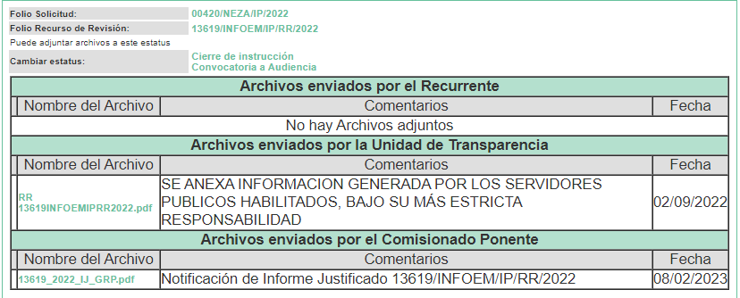
9. Ampliación del plazo para emitir resolución. El trece de febrero de dos mil veintitrés, este Instituto con fundamento en el artículo 181, párrafo tercero, de la Ley de Transparencia y Acceso a la Información Pública del Estado de México y Municipios, determinó ampliar el plazo para emitir la presente resolución.
Este organismo garante no pasa por alto justificar, que el plazo para emitir la resolución en el presente asunto encuentra justificación en el alto número de recursos de revisión recibidos dentro del primer semestre del año dos mil veintidós, que, en comparación con los recibidos el año dos mil veintiuno entro del mismo periodo, se ha incrementado aproximadamente un 400%, circunstancia atípica que ha rebasado las capacidades técnicas y humanas del personal encargado de la proyección de las resoluciones a dichos medios de impugnación.
Por ello, es menester precisar que, si bien se ha excedido el plazo para resolver el presente medio de impugnación, de conformidad con la ley de la materia, el plazo para emitir la resolución se encuentra justificado en los elementos para medir la razonabilidad de asuntos conforme a los parámetros establecidos por diversos órganos jurisdiccionales federales, aplicables también en procedimientos análogos, como el que nos ocupa.
Así, en términos de lo que establecen los artículos 8.1 y 25 de la Convención Americana sobre Derechos Humanos, los recursos deben ser sencillos y resolverse en el menor tiempo posible, tomando en consideración la dilación total del procedimiento; esto es, en un plazo razonable.
En ese sentido, el legislador fijó los términos procesales en las leyes, de manera general, sin que pudiera prever la variada gama de casos que son resueltos por los órganos jurisdiccionales o cuasi jurisdiccionales, tanto por la complejidad de los hechos, como por el número de casos que conocen.
Por ello, excepcionalmente, si un asunto es resuelto con posterioridad a los plazos señalados por la norma debe analizarse la razonabilidad del tiempo necesario para su resolución, atentos a los siguientes criterios:
- Complejidad del Asunto: La complejidad de la prueba, la pluralidad de sujetos procesales, el tiempo transcurrido, las características y contexto del recurso.
- Actividad Procesal del interesado. Acciones u omisiones del interesado.
- Conducta de la Autoridad: Las Acciones u omisiones realizadas en el procedimiento. Así como si la autoridad actuó con la debida diligencia.
d) La afectación generada en la situación jurídica de la persona involucrada en el proceso: Violación a sus derechos humanos.
De modo que, cuando se trate de un asunto excepcional, por alguna o todas las características mencionadas; o bien, cuando el ingreso de asuntos al órgano jurisdiccional o cuasi jurisdiccional respectivo supere notoriamente al que podría considerarse normal, debe concluirse que es una excluyente de responsabilidad en relación con la actuación del funcionario, como ha acontecido en el caso que nos ocupa.
Argumento que encuentra sustento en la jurisprudencia P./J. 32/92 emitida por el Pleno de la Suprema Corte de Justicia de la Nación de rubro “TÉRMINOS PROCESALES. PARA DETERMINAR SI UN FUNCIONARIO JUDICIAL ACTUÓ INDEBIDAMENTE POR NO RESPETARLOS SE DEBE ATENDER AL PRESUPUESTO QUE CONSIDERÓ EL LEGISLADOR AL FIJARLOS Y LAS CARACTERÍSTICAS DEL CASO.”, visible en la Gaceta del Seminario Judicial de la Federación con el registro digital 205635.
Razones por las cuales cabe concluir que, la resolución al recurso de revisión se solventa hasta esta fecha, debido a que existe una excesiva carga de trabajo en desproporción a la capacidad de los recursos materiales y humanos con que cuenta este Instituto para atender la enorme demanda de usuarios que acuden para que se les garantice su Derecho de acceso a la información Pública y Protección de Datos Personales, aunado a la complejidad de los hechos a los que se refieren, así como al volumen del expediente, la extensión de los escritos y pruebas aportadas y desahogadas por las partes; lo que impide la tramitación de los recursos dentro de los términos legales previamente establecidos por la Ley, por tratarse de causas de fuerza mayor.
Al respecto, también son de considerar los criterios sostenidos por el Cuarto Tribunal Colegiado en Materia Administrativa del Primer Circuito, cuyos rubros y datos de identificación son los siguientes:
“PLAZO RAZONABLE PARA RESOLVER. DIMENSIÓN Y EFECTOS DE ESTE CONCEPTO CUANDO SE ADUCE EXCESIVA CARGA DE TRABAJO.” consultable en el Seminario Judicial de la Federación y su gaceta, con el registro digital 2002351.
“PLAZO RAZONABLE PARA RESOLVER. CONCEPTO Y ELEMENTOS QUE LO INTEGRAN A LA LUZ DEL DERECHO INTERNACIONAL DE LOS DERECHOS HUMANOS.”, visible en el Seminario Judicial de la Federación y su gaceta, con el registro digital 2002350.
Por ello, este organismo garante comprometido con la tutela de los derechos humanos confiados, señala que este exceso del plazo legal para resolver el presente asunto, resulta de carácter excepcional.
10. Cierre de instrucción. Una vez transcurrido el periodo otorgado a las partes para realizar sus manifestaciones y no habiendo documentos que integrar al expediente, con fecha diecisiete de febrero de dos mil veintitrés, la Comisionada Ponente determinó el cierre de instrucción en términos de la fracción VI del artículo 185 de la Ley de Transparencia y Acceso a la Información Pública del Estado de México y Municipios.

En razón de que fue debidamente sustanciado el expediente electrónico y no existe diligencia pendiente de desahogo, se emite la Resolución que conforme a Derecho proceda, de acuerdo con los siguientes:

- C O N S I D E R A N D O S

PRIMERO. Competencia. El Instituto de Transparencia, Acceso a la Información Pública y Protección de Datos Personales del Estado de México y Municipios, es competente para conocer y resolver el presente recurso de revisión interpuesto por la parte recurrente, conforme a lo dispuesto en los artículos 6, apartado A de la Constitución Política de los Estados Unidos Mexicanos; 5 párrafos trigésimo, trigésimo primero y trigésimo segundo fracciones IV y V de la Constitución Política del Estado Libre y Soberano de México; 2, fracción II; 29, 36 fracciones I y II; 176, 178, 181, 185, fracción I, 186 y 188 de la Ley Transparencia y Acceso a la Información Pública del Estado de México y Municipios; 9, fracciones I y XXIV y 11 del Reglamento Interior del Instituto de Transparencia, Acceso a la Información Pública y Protección de Datos Personales del Estado de México y Municipios.

SEGUNDO. Oportunidad y Procedibilidad del Recurso de Revisión. Previo al estudio del fondo del asunto, se procede a analizar los requisitos de oportunidad y procedibilidad que debe reunir el recurso de revisión interpuesto, previstos en los artículos 178 y 180 de la Ley de Transparencia y Acceso a la Información Pública del Estado de México y Municipios.

El recurso de revisión fue interpuesto dentro del plazo de quince días hábiles, previsto en el artículo 178 de la Ley de Transparencia y Acceso a la Información Pública del Estado de México y Municipios, toda vez que EL SUJETO OBLIGADO remitió la respuesta a la solicitud de información el día diecisiete de agosto de dos mil veintidós, mientras que el recurso de revisión interpuesto por LA PARTE RECURRENTE se tuvo por presentado el día veintitrés de agosto de dos mil veintidós, por lo que se concluye que el presente recurso de revisión se encuentra dentro de los márgenes temporales previstos las disposiciones legales referidas, en virtud de que la segunda garantía del Derecho al Acceso a la Información Pública en el Estado de México se invocó al cuarto día de los quince que la Ley de Transparencia da como plazo al particular para acceder a este medio de defensa.

Al mismo tiempo, por cuanto hace a la procedibilidad del recurso de revisión, una vez realizado el análisis de los formatos de interposición del recurso, se concluye la acreditación plena de los elementos formales precisados por el artículo 180 de la Ley de Transparencia y Acceso a la Información Pública del Estado de México y Municipios, en atención a que fue presentado mediante el formato visible en el SAIMEX.

A efecto de sustentar lo anterior, es de suma importancia mencionar que si bien la persona solicitante proporcionó nombre completo como se advierte en el detalle de seguimiento del SAIMEX, también lo es que el no proporcionar un nombre no es motivo para archivar la solicitud de acceso a la información pública como concluida, conforme a lo previsto en el artículo 155, penúltimo párrafo de la Ley de Transparencia y Acceso a la Información Pública del Estado de México y Municipios que establece lo siguiente:

Las solicitudes anónimas, con nombre incompleto o seudónimo serán procedentes para su trámite por parte del sujeto obligado ante quien se presente. No podrá requerirse información adicional con motivo del nombre proporcionado por el solicitante.

En el mismo tenor, el propio artículo 180 de la Ley de Transparencia, en su último párrafo establece que cuando el recurso se interponga de manera electrónica, no será indispensable que contenga determinados requisitos, entre ellos, el nombre de LA PARTE RECURRENTE, por lo que, en el presente caso, al haber sido presentado el recurso de revisión vía SAIMEX, dicho requisito resulta innecesario.

Finalmente, se advierte que resulta procedente la interposición del recurso, según lo manifestado por LA PARTE RECURRENTE en sus motivos de inconformidad, de acuerdo al artículo 179 fracción I del ordenamiento legal citado, que a la letra dice:

Artículo 179. El recurso de revisión es un medio de protección que la Ley otorga a los particulares, para hacer valer su derecho de acceso a la información pública, y procederá en contra de las siguientes causas:
- La negativa a la información solicitada;
(…)

TERCERO. Materia de la revisión. De la revisión a las constancias y documentos que obran en el expediente electrónico se advierte, que el tema sobre el que este Órgano Garante se pronunciará será: verificar si la respuesta otorgada por EL SUJETO OBLIGADO es adecuada y suficiente para satisfacer el derecho de acceso a la información pública de LA PARTE RECURRENTE, o en su defecto, en caso de ser procedente, ordenar la entrega de información oportuna.

CUARTO. Estudio del asunto. En primer término, se estima pertinente mencionar que el Derecho de Acceso a la Información está consagrado en instrumentos internacionales de los cuales el Estado Mexicano se ha adherido, sin oponer reserva alguna sobre lo que nos interesa, adoptando dichas disposiciones al Derecho Interno, específicamente a nivel Constitucional, tal y como lo prevén los arábigos 1 párrafos primero, segundo y tercero y 6 apartado A fracciones I, II, III, IV, V, VI y VII que a la letra señalan:

Artículo 1o. En los Estados Unidos Mexicanos todas las personas gozarán de los derechos humanos reconocidos en esta Constitución y en los tratados internacionales de los que el Estado Mexicano sea parte, así como de las garantías para su protección, cuyo ejercicio no podrá restringirse ni suspenderse, salvo en los casos y bajo las condiciones que esta Constitución establece.
Las normas relativas a los derechos humanos se interpretarán de conformidad con esta Constitución y con los tratados internacionales de la materia favoreciendo en todo tiempo a las personas la protección más amplia.
Todas las autoridades, en el ámbito de sus competencias, tienen la obligación de promover, respetar, proteger y garantizar los derechos humanos de conformidad con los principios de universalidad, interdependencia, indivisibilidad y progresividad. En consecuencia, el Estado deberá prevenir, investigar, sancionar y reparar las violaciones a los derechos humanos, en los términos que establezca la ley
[…]
“Artículo 6o.
[...]
A. Para el ejercicio del derecho de acceso a la información, la Federación y las entidades federativas, en el ámbito de sus respectivas competencias, se regirán por los siguientes principios y bases:

I. Toda la información en posesión de cualquier autoridad, entidad, órgano y organismo de los Poderes Ejecutivo, Legislativo y Judicial, órganos autónomos, partidos políticos, fideicomisos y fondos públicos, así como de cualquier persona física, moral o sindicato que reciba y ejerza recursos públicos o realice actos de autoridad en el ámbito federal, estatal y municipal, es pública y sólo podrá ser reservada temporalmente por razones de interés público y seguridad nacional, en los términos que fijen las leyes. En la interpretación de este derecho deberá prevalecer el principio de máxima publicidad. Los sujetos obligados deberán documentar todo acto que derive del ejercicio de sus facultades, competencias o funciones, la ley determinará los supuestos específicos bajo los cuales procederá la declaración de inexistencia de la información.

II. La información que se refiere a la vida privada y los datos personales será protegida en los términos y con las excepciones que fijen las leyes.

III. Toda persona, sin necesidad de acreditar interés alguno o justificar su utilización, tendrá acceso gratuito a la información pública, a sus datos personales o a la rectificación de éstos.

IV. Se establecerán mecanismos de acceso a la información y procedimientos de revisión expeditos que se sustanciarán ante los organismos autónomos especializados e imparciales que establece esta Constitución.

V. Los sujetos obligados deberán preservar sus documentos en archivos administrativos actualizados y publicarán, a través de los medios electrónicos disponibles, la información completa y actualizada sobre el ejercicio de los recursos públicos y los indicadores que permitan rendir cuenta del cumplimiento de sus objetivos y de los resultados obtenidos.

VI. Las leyes determinarán la manera en que los sujetos obligados deberán hacer pública la información relativa a los recursos públicos que entreguen a personas físicas o morales.

VII. La inobservancia a las disposiciones en materia de acceso a la información pública será sancionada en los términos que dispongan las leyes. [...]

Así, de la interpretación sistémica de los numerales inmersos en los instrumentos legales Internacionales y Nacional, el derecho de acceso a la información es un derecho del cual goza toda persona sin discriminación alguna, el cual se ejerce ante los Poderes del Estado, entidades, dependencias o cualquiera persona física o moral que reciba y ejerza recursos públicos, siendo pública toda la información que posean con las excepciones enmarcadas, para lo cual queda demostrado que el presente sujeto obligado debe cumplir con dichos dispositivos legales.
En primer lugar, es conveniente analizar si la respuesta del SUJETO OBLIGADO cumple con los requisitos y procedimientos del derecho de acceso a la información pública, en atención a que en la Ley de Transparencia y Acceso a la Información Pública del Estado de México y Municipios en su artículo 4, dice que toda la información generada, obtenida, adquirida, transformada, administrada o en posesión de los Sujetos Obligados es pública y accesible de manera permanente a cualquier persona, privilegiando el principio de máxima publicidad, como así lo establece dicha determinación, que a continuación se transcribe para un mejor entendimiento:
“Artículo 4. El derecho humano de acceso a la información pública es la prerrogativa de las personas para buscar, difundir, investigar, recabar, recibir y solicitar información pública, sin necesidad de acreditar personalidad ni interés jurídico.
Toda la información generada, obtenida, adquirida, transformada, administrada o en posesión de los sujetos obligados es pública y accesible de manera permanente a cualquier persona, en los términos y condiciones que se establezcan en los tratados internacionales de los que el Estado mexicano sea parte, en la Ley General, la presente Ley y demás disposiciones de la materia, privilegiando el principio de máxima publicidad de la información. Solo podrá ser clasificada excepcionalmente Ley de Transparencia y Acceso a la Información Pública del Estado de México y Municipios 29 como reservada temporalmente por razones de interés público, en los términos de las causas legítimas y estrictamente necesarias previstas por esta Ley.
Los sujetos obligados deben poner en práctica, políticas y programas de acceso a la información que se apeguen a criterios de publicidad, veracidad, oportunidad, precisión y suficiencia en beneficio de los solicitantes.”(Sic)

De lo anterior, se desprende que los Sujetos Obligados tienen el deber de atender las solicitudes de acceso a la información pública que se les hagan de su conocimiento y proporcionar la información pública que obre en su poder conforme el estado que se encuentra y no hacer un procesamiento de la misma, ni presentarla conforme al interés del solicitante; como así lo establece el artículo 12 de la Ley de Transparencia y Acceso a la Información Pública del Estado de México y Municipios, el cual a la letra dice:
“Artículo 12.- Quienes generen, recopilen, administren, manejen, procesen, archiven o conserven información pública serán responsables de la misma en los términos de las disposiciones jurídicas aplicables.
Los sujetos obligados sólo proporcionarán la información pública que se les requiera y que obre en sus archivos y en el estado en que ésta se encuentre. La obligación de proporcionar información no comprende el procesamiento de la misma, ni el presentarla conforme al interés del solicitante; no estarán obligados a generarla, resumirla, efectuar cálculos o practicar investigaciones.” (Sic)

En esa tesitura, el artículo 24 en su último párrafo de la ley de la materia, dispone que los Sujetos Obligados sólo proporcionarán la información pública que generen, administren o posean en el ejercicio de sus atribuciones; por consiguiente, la información pública se encuentra a disposición de cualquier persona, lo que implica que es deber de los Sujetos Obligados, garantizar el Derecho de Acceso a la Información Pública, lo que no sucedió en el presente caso.

Siempre y cuando no se trate de información reservada o clasificada, que difundirla pondría en riesgo la seguridad jurídica y física del titular de la información, debiendo tener audacia los Sujetos Obligados para cuidar esta información a través del acuerdo clasificatorio del comité de transparencia y la versión pública que emita el servidor público habilitado de cada Sujeto Obligado; como así se establece en la Ley de Transparencia y Acceso a la Información Pública del Estado de México y Municipios.

Por otra parte, conviene mencionar que la Ley de Transparencia vigente en el Estado de México refiere:

Artículo 18. Los sujetos obligados deberán documentar todo acto que derive del ejercicio de sus facultades, competencias o funciones, considerando desde su origen la eventual publicidad y reutilización de la información que generen.

Artículo 19. Se presume que la información debe existir si se refiere a las facultades, competencias y funciones que los ordenamientos jurídicos aplicables otorgan a los sujetos obligados.

En los casos en que ciertas facultades, competencias o funciones no se hayan ejercido, se debe motivar la respuesta en función de las causas que motiven tal circunstancia.

Si el sujeto obligado, en el ejercicio de sus atribuciones, debía generar, poseer o administrar la información, pero ésta no se encuentra, el Comité de transparencia deberá emitir un acuerdo de inexistencia, debidamente fundado y motivado, en el que detalle las razones del por qué no obra en sus archivos.

Énfasis añadido.

De los dispositivos legales en comento, se aprecia que todo acto de autoridad en el ejercicio de sus funciones y atribuciones debe estar documentado, por lo que para dar atención a una solicitud de información EL SUJETO OBLIGADO debe entregar el soporte documental en donde conste la información requerida, debiendo contemplar que no se trate de información reservada o confidencial, por lo que debe cuidar dicha información a través del acuerdo clasificatorio del comité de transparencia y la versión pública que emita cada Sujeto Obligado; como así se establece en la Ley de Transparencia y Acceso a la Información Pública del Estado de México y Municipios.

En conclusión, el derecho de acceso a la información pública, consiste en que la información solicitada conste en un documento en cualquiera de sus formas, a saber: expedientes, reportes, estudios, actas, resoluciones, oficios, correspondencia, acuerdos, directivas, directrices, circulares, contratos, convenios, instructivos, notas, memorandos, estadísticas o bien, cualquier otro registro que documente el ejercicio de las facultades, funciones y competencias de los Sujetos Obligados; los que, podrán estar en cualquier medio, sea escrito, impreso, sonoro, visual, electrónico, informático u holográfico de conformidad con el artículo 3, fracción XI de la Ley de la materia, el cual señala lo siguiente:

“Artículo 3. Para los efectos de la presente Ley se entenderá por:
…
XI. Documento: Los expedientes, reportes, estudios, actas, resoluciones, oficios, correspondencia, acuerdos, directivas, directrices, circulares, contratos, convenios, instructivos, notas, memorandos, estadísticas o bien, cualquier otro registro que documente el ejercicio de las facultades, funciones y competencias de los sujetos obligados, sus servidores públicos e integrantes, sin importar su fuente o fecha de elaboración. Los documentos podrán estar en cualquier medio, sea escrito, impreso, sonoro, visual, electrónico, informático u holográfico…” (Sic)

Siendo aplicable, el Criterio de interpretación en el orden administrativo número 0002-11, emitido por Acuerdo del Pleno del Instituto de Transparencia y Acceso a la Información Pública del Estado de México y Municipios; publicado en el Periódico Oficial del Gobierno del Estado Libre y Soberano de México “Gaceta del Gobierno”, el diecinueve de octubre de dos mil once, cuyo rubro y texto refieren lo siguiente:

“CRITERIO 0002-11
INFORMACIÓN PÚBLICA, CONCEPTO DE, EN MATERIA DE TRANSPARENCIA. INTERPRETACIÓN SISTEMÁTICA DE LOS ARTÍCULOS 2°, FRACCIÓN V, XV, Y XVI, 3°, 4°, 11 Y 41. De conformidad con los artículos antes referidos, el derecho de acceso a la información pública, se define en cuanto a su alcance y resultado material, el acceso a los archivos, registros y documentos públicos, administrados, generados o en posesión de los órganos u organismos públicos, en virtud del ejercicio de sus funciones de derecho público, sin importar su fuente, soporte o fecha de elaboración.
En consecuencia el acceso a la información se refiere a que se cumplan cualquiera de los siguientes tres supuestos:
1) Que se trate de información registrada en cualquier soporte documental, que en ejercicio de las atribuciones conferidas, sea generada por los Sujetos Obligados;
2) Que se trate de información registrada en cualquier soporte documental, que en ejercicio de las atribuciones conferidas, sea administrada por los Sujetos Obligados, y
3) Que se trate de información registrada en cualquier soporte documental, que en ejercicio de las atribuciones conferidas, se encuentre en posesión de los Sujetos Obligados.”
De ahí que EL SUJETO OBLIGADO cuenta con el deber de satisfacer las solicitudes de acceso a la información que le sean formuladas y entregar la información pública que obre en sus archivos pudiendo ser de manera electrónica; más aún si la misma se trata de información relativa a obligaciones de transparencia, la cual se relaciona con aquella que se genere de acuerdo con sus facultades, atribuciones y obligaciones señaladas por la Ley en la materia, así como de interés público, es decir, aquella que resulta relevante o beneficiosa para la sociedad y no simplemente de interés individual, y cuya divulgación resulta útil para que el público comprenda las actividades que llevan a cabo los Sujetos Obligados, como pudiera tratarse de aquella relacionada con las obligaciones de transparencia señaladas en los artículos 92 y 100 de la Ley de la Materia.
En este contexto, el análisis de la solicitud de información, motivo del recurso de revisión que ahora se resuelve se advierte que LA PARTE RECURRENTE requirió al SUJETO OBLIGADO le proporcione, información de la jornada de limpieza llevada a cabo el dieciséis de julio de dos mil veintidós, consistente en lo siguiente;

      - Nombre completo de todos los trabajadores que acudieron; y,
      - La hora de inició y término.

EL SUJETO OBLIGADO contestó, a través de la Unidad de Transparencia y Acceso a la Información Municipal, en el que refiere los oficios que se señalaron en los Antecedentes de esta resolución, de contenido literal siguiente;

- SP/NEZA/04522/2022, emitido por la Secretaría Particular de la Presidencia Municipal, en la que se señala;
“… manifiesto que no se tomó lista de asistencia en dicha actividad.
(…)
manifiesto que la jornada inició a las 8:00 am terminando a las 12:00 horas aproximadamente…” (sic)

- DA/NEZA/4337/2022, realizado por la Dirección de Administración, dijo;

“… hago de conocimiento del Solicitante, que de acuerdo a los ordenamientos jurídicos aplicables en la materia, se ordenó una búsqueda en los archivos que genera, posee y/o administra la Dirección de Administración, así como en cada una de las Subdirecciones que conforman su Estructura Orgánica a fin de dar cabal cumplimiento a lo solicitado, por tanto, se informa, que, a la fecha del presente escrito, no se genera, posee y/o administra Expediente y/o Documento alguno que Constancia de lo Solicitado; por tanto, la Dirección de Administración parte Integrante del Sujeto Obligado H. Ayuntamiento de Nezahualcóyotl, queda para dar respuesta categórica a lo solicitado…“ (sic)

- Mientras que el oficio DSP/667/EJ/213/2022, que suscribió la Dirección de Servicios Públicos, informó;

“… la coordinación de la Jornada de Limpieza a que se refiere el solicitante no le correspondió a esta Dirección de Servicios Públicos: y que además de que en la misma participaron áreas que no están subordinadas a esta Dirección. Es el motivo por el cual el suscrito se encuentra imposibilitado para proporcionar el nombre completo de todos los trabajadores que acudieron a dicha Jornada de Limpieza. Como tampoco se cuenta con información de la hora de inicio y término de la misma, toda vez que la actividad se realizó según la carga asignada…” (sic)

Conocida la respuesta a la solicitud 00420/NEZA/IP/2022 por la persona solicitante, al no estar conforme con los términos de la misma, interpuso el recurso de revisión que nos ocupa, mediante el cual señaló, como motivo de inconformidad, la negativa del acceso a la información.

Admitido el presente recurso de revisión, en términos del artículo 185 fracción II de la LTAIPEMM, se integró el expediente y se puso a disposición de las partes para que, en un plazo máximo de siete días hábiles, manifestaran lo que a su derecho resultara conveniente, siendo EL SUJETO OBLIGADO quien enviara únicamente sus manifestaciones a este Instituto en forma de Informe Justificado, en el que reitera lo señalado en la respuesta primigenia, al tenor siguiente:

- La Dirección de Servicios Públicos, mediante el oficio DSP/728/EJ/250/2022, ratifica en todos sus puntos su respuesta;
- La Dirección de Administración a través del simil denominado DA/NEZA/4747/2022, también ratifica su respuesta a la solicitud, y por último;
- La Secretaría Particular de la Presidencia Municipal a través del oficio SP/NEZA/04921/2022, añadió a la respuesta primigenia información que concierne a la realización de la Jornada, en los términos que se transcriben;
“… para llevar a cabo esta jornada se les solicito su apoyo a los directores de las diferentes áreas para que se les hiciera la invitación a su personal; quienes quisieran apoyar y participar en la misma, cabe mencionar que no se esta negando ninguna información ya que la jornada se llevo a cabo el día sábado 16 de julio del 2022, fue de manera voluntaria y por lo mismo no hubo listas de asistencia…” (sic)

Acotado lo anterior, en primer lugar, es conveniente resaltar que la Ley de Transparencia, señala expresamente que toda la información generada, administrada o en posesión de los Sujetos Obligados, derivado del ejercicio de sus atribuciones debe ser accesible de manera permanente a cualquier persona, ello en privilegio del principio de máxima publicidad, en razón de que tiene el carácter de ser pública, tal y como se lee a continuación:

DE LAS ATRIBUCIONES DEL SUJETO OBLIGADO
En este contexto, es importante referir que es de suma importancia invocar el contenido de los artículos 162, 163, 164 y 165 de la Ley de Transparencia y Acceso a la Información Pública del Estado de México y Municipios, que rezan así:
Artículo 162. Las unidades de transparencia deberán garantizar que las solicitudes se turnen a todas las Áreas competentes que cuenten con la información o deban tenerla de acuerdo a sus facultades, competencias y funciones, con el objeto de que realicen una búsqueda exhaustiva y razonable de la información solicitada.
Artículo 163. La Unidad de Transparencia deberá notificar la respuesta a la solicitud al interesado en el menor tiempo posible, que no podrá exceder de quince días hábiles, contados a partir del día siguiente a la presentación de aquélla.
Excepcionalmente, el plazo referido en el párrafo anterior podrá ampliarse hasta por siete días hábiles más, siempre y cuando existan razones fundadas y motivadas, las cuales deberán ser aprobadas por el Comité de Transparencia, mediante la emisión de una resolución que deberá notificarse al solicitante, antes de su vencimiento. No podrán invocarse como causales de ampliación del plazo motivos que supongan negligencia o descuido del sujeto obligado en el desahogo de la solicitud.
Artículo 164. El acceso se dará en la modalidad de entrega y, en su caso, de envío elegidos por el solicitante. Cuando la información no pueda entregarse o enviarse en la modalidad solicitada, el sujeto obligado deberá ofrecer otra u otras modalidades de entrega.
En cualquier caso, se deberá fundar y motivar la necesidad de ofrecer otras modalidades.
Artículo 165. Los sujetos obligados establecerán la forma y términos en que darán trámite interno a las solicitudes en materia de acceso a la información…
Del cuerpo normativo transcrito, se advierte que las unidades de transparencia deberán garantizar que las solicitudes se turnen a todas las áreas que cuenten con la información o que deban tenerla de acuerdo a sus facultades, competencias o funciones.
Es así que, la Unidad de Transparencia es la responsable de hacer las notificaciones correspondientes, además de llevar a cabo todas las gestiones necesarias para facilitar el acceso a la información.
Este Instituto analizó los ordenamientos que dan origen a las atribuciones del Ayuntamiento de Nezahualcóyotl, como fue el Reglamento Orgánico de la Administración Pública Municipal de Nezahualcóyotl, de disposiciones siguientes:

TITULO SEGUNDO: DE LA PRESIDENCIA MUNICIPAL

CAPÍTULO PRIMERO: PRESIDENCIA MUNICIPAL
Artículo 17. La Presidencia Municipal se integrará por las áreas administrativas siguientes:
Secretaría Particular;
(..)

CAPÍTULO SEGUNDO: SECRETARÍA PARTICULAR
Artículo 18. La Oficina de la Presidencia Municipal es la encargada de organizar, proyectar, evaluar la viabilidad de los programas, proyectos y acciones a ejecutar por el Gobierno Municipal, así como dar seguimiento a todos los asuntos inherentes de la competencia de la persona titular de la Presidencia Municipal.
Artículo 20. A la Secretaría Particular le corresponde el despacho de los siguientes asuntos:
I. Acordar con la persona titular de la Presidencia Municipal el despacho de los asuntos que le sean encomendados e informarle de las actividades que realice en el desempeño de su cargo;
II. Dar seguimiento a la correspondencia y a los oficios signados por la persona titular de la Presidencia Municipal como parte del sistema de control de gestión;
III. Integrar ordenadamente los compromisos en la agenda de la persona titular de la Presidencia Municipal y dar seguimiento a su cumplimiento;
IV. Brindar la atención necesaria a quien solicite audiencia, enterar sistemáticamente sobre los asuntos atendidos y ejecutar las acciones que para cada efecto instruya la persona titular de la Presidencia Municipal;
V. Proveer lo necesario para que las giras y eventos de la persona titular de la Presidencia Municipal cuenten con los elementos necesarios para su correcto desarrollo y funcionamiento;
VI. Llevar a cabo el análisis y revisión previa de toda la documentación para suscripción de la persona titular de la Presidencia Municipal; y
VII. Las demás que asigne la persona titular de la Presidencia Municipal, en el ámbito de sus atribuciones.

TITULO TERCERO: RÉGIMEN ADMINISTRATIVO Y DEPENDENCIAS DE LA ADMINISTRACIÓN PÚBLICA MUNICIPAL

CAPÍTULO SÉPTIMO: DE LA DIRECCIÓN DE ADMINISTRACIÓN
Artículo 42. La Dirección de Administración es el área encargada de dar soporte material, técnico, humano, administrativo, organizacional e informático, a los servidores Púbicos de la Administración Municipal.

CAPÍTULO DÉCIMO SEGUNDO: DE SERVICIOS PÚBLICOS
Artículo 57. La Dirección de Servicios Públicos, es la encargada de mantener la operación eficiente de los servicios públicos, así como garantizar la aplicación de programas y acciones específicas para su adecuada prestación en beneficio de la comunidad.

Es oportuno mencionar que del análisis al marco normativo que rige la actuación del SUJETO OBLIGADO, se advierte que la respuesta a la solicitud de información proporcionada por las Personas Servidoras Públicas Habilitadas con atribuciones competencias y funciones para generar y administrar la información.

A mayor abundamiento, del análisis del Boletín de Prensa DP/085 del Ayuntamiento de Nezahualcóyotl, respecto de la Jornada Integral de Limpieza del dieciséis de julio de dos mil veintidós se advierte lo siguiente:

“… estas Jornadas no se llevarán a cabo en una única ocasión, y no en un solo punto, sino que se realizarán tanto al norte de Nezahualcóyotl como en las zonas centro y oriente de la localidad, además de que tanto la participación del personal de todas las áreas del gobierno municipal, junto con la ciudadanía, contribuirá a fortalecer los lazos de confianza y convivencia entre las autoridades y los habitantes de esta ciudad.

Finalmente, el presidente municipal Adolfo Cerqueda Rebollo reiteró la invitación a los habitantes de Nezahualcóyotl para participar en esta Jornada Integral de Limpieza y así contribuir con su granito de arena para mejorar la imagen urbana de la localidad para construir una mejor ciudad para todas y todos…” (sic)

Por lo que, del análisis integral de lo hasta aquí expuesto, se tiene que si bien es cierto se llevo a cabo la jornada en la fecha referida en la solicitud y en la que advierte la participación del Presidente Municipal, también lo es que, la Secretaria Particular de la Presidencia Municipal, manifestó que la participación fue de forma voluntaria y por lo tanto no cuenta con listas de asistencia, situación que constituye un hecho negativo; entonces, si se considera el hecho negativo, es obvio que éste no puede fácticamente obrar en los archivos del SUJETO OBLIGADO, ya que no puede probarse por ser lógica y materialmente imposible.

Asimismo, no se trata de un caso por el cual la negación del hecho implique la afirmación del mismo, simplemente se está ante una notoria y evidente inexistencia fáctica de la información solicitada, en virtud de que como ha sido analizado, la Jornada Integral de Limpieza realizada por el Ayuntamiento de Nezahualcóyotl el pasado dieciséis de julio de dos mil veintidós, existió por la participación de la participación del personal de todas las áreas del gobierno municipal, junto con la ciudadanía, con la intención, según el Boletín de Prensa, de generar convivencia entre las autoridades y los habitantes del Municipio de Nezahualcóyotl.

Encontrándonos ante un hecho negativo, destacando entonces que el Pleno de este Órgano Garante, ha sostenido que ante la presencia de un hecho negativo, resultaría innecesaria una declaratoria de inexistencia en términos de los artículos 19, 169 y 170 de la Ley de Transparencia y Acceso a la Información Pública del Estado de México y Municipios, y ante una hecho negativo resulta aplicable la siguiente tesis:

HECHOS NEGATIVOS, NO SON SUSCEPTIBLES DE DEMOSTRACIÓN.
Tratándose de un hecho negativo, el Juez no tiene por que invocar prueba alguna de la que se desprenda, ya que es bien sabido que esta clase de hechos no son susceptibles de demostración.
Amparo en revisión 2022/61. José García Florín (Menor). 9 de octubre de 1961. Cinco votos. Ponente: José Rivera Pérez Campos.”

Además, y de conformidad con lo establecido en el artículo 12 de la Ley de Transparencia y Acceso a la Información Pública del Estado de México y Municipios, anteriormente invocado EL SUJETO OBLIGADO sólo proporcionará la información que obra en sus archivos, lo que a contrario sensu significa que no se está obligado a proporcionar lo que no obre en sus archivos; motivo por el cual se colma el derecho de acceso a la información pública del particular en esta parte de la solicitud.

Finalmente por cuanto hace al requerimiento relativo a la hora de comienzo y término de la jornada de limpieza, la Servidora Pública Habilitada de la Secretaría Particular de la Presidencia Municipal manifestó: “En cuanto a la información que solicita, manifiesto que la jornada inicio a las 8.00 am terminando a las 12:00 horas aproximadamente.”

En este sentido, cabe aclarar que este Organismo no está facultado para pronunciarse sobre la veracidad de la información que los Sujetos Obligados ponen a disposición de los solicitantes; situación que se aleja de las atribuciones de este Instituto máxime que al momento que ponen a disposición ésta, la misma tiene el carácter oficial y se presume veraz, tan es así que la misma queda registrada en el SAIMEX.

Sirviendo de apoyo a lo anterior por analogía, el criterio 31-10 emitido por el ahora Instituto Nacional de Transparencia, Acceso a la Información y Protección de Datos Personales, que a la letra dice:

El Instituto Federal de Acceso a la Información y Protección de Datos no cuenta con facultades para pronunciarse respecto de la veracidad de los documentos proporcionados por los sujetos obligados. El Instituto Federal de Acceso a la Información y Protección de Datos es un órgano de la Administración Pública Federal con autonomía operativa, presupuestaria y de decisión, encargado de promover y difundir el ejercicio del derecho de acceso a la información; resolver sobre la negativa de las solicitudes de acceso a la información; y proteger los datos personales en poder de las dependencias y entidades. Sin embargo, no está facultado para pronunciarse sobre la veracidad de la información proporcionada por las autoridades en respuesta a las solicitudes de información que les presentan los particulares, en virtud de que en los artículos 49 y 50 de la Ley Federal de Transparencia y Acceso a la Información Pública Gubernamental no se prevé una causal que permita al Instituto Federal de Acceso a la Información y Protección de Datos conocer, vía recurso revisión, al respecto.

En esta tesitura, se estima que la información remitida por EL SUJETO OBLIGADO es suficiente para tener por atendido el derecho de acceso a la información de la persona solicitante, debido a que desde la respuesta primigenia se hizo saber a LA PARTE RECURRENTE la hora de inicio y de término de la Jornada Integral de Limpieza del dieciséis de julio de dos mil veintidós, así como lo relativo a los nombres completos de las personas asistentes se puntualizó que esa información no obraba en los archivos del SUJETO OBLIGADO, en consecuencia, devienen infundados los motivos de inconformidad de LA PARTE RECURRENTE, siendo procedente CONFIRMAR la respuesta brindada.

Así, con fundamento en lo prescrito en los artículos 5 párrafos trigésimo, trigésimo primero y trigésimo segundo de la Constitución Política del Estado Libre y Soberano de México; 2, fracción II; 29, 36 fracciones I y II; 176, 178, 181, 185 y 186 fracción II de la Ley de Transparencia y Acceso a la Información Pública del Estado de México y Municipios, este Pleno:

- R E S U E L V E

PRIMERO. Resultan INFUNDADOS los motivos de inconformidad aducidos por LA PARTE RECURRENTE en el recurso de revisión 13619/INFOEM/IP/RR/2022 por lo que, en términos del Considerando Cuarto de esta resolución, se CONFIRMA la respuesta del SUJETO OBLIGADO.

SEGUNDO. NOTIFÍQUESE vía SAIMEX la presente resolución al Titular de la Unidad de Transparencia del SUJETO OBLIGADO, para su conocimiento.

TERCERO. NOTIFÍQUESE vía SAIMEX a LA PARTE RECURRENTE, la presente resolución, además que de conformidad con lo establecido en el artículo 196 de la Ley de Transparencia y Acceso a la Información Pública del Estado de México y Municipios, podrá impugnarla vía Juicio de Amparo en los términos de las leyes aplicables.

ASÍ LO RESUELVE, POR UNANIMIDAD DE VOTOS, EL PLENO DEL INSTITUTO DE TRANSPARENCIA, ACCESO A LA INFORMACIÓN PÚBLICA Y PROTECCIÓN DE DATOS PERSONALES DEL ESTADO DE MÉXICO Y MUNICIPIOS, CONFORMADO POR LOS COMISIONADOS JOSÉ MARTÍNEZ VILCHIS, MARÍA DEL ROSARIO MEJÍA AYALA, SHARON CRISTINA MORALES MARTÍNEZ, LUIS GUSTAVO PARRA NORIEGA Y GUADALUPE RAMÍREZ PEÑA; EN LA SÉPTIMA SESIÓN ORDINARIA CELEBRADA EL VEINTIDÓS DE FEBRERO DE DOS MIL VEINTITRÉS, ANTE EL SECRETARIO TÉCNICO DEL PLENO ALEXIS TAPIA RAMÍREZ.

En lo sucesivo, El Infoem, el Instituto o el Organismo Garante
En adelante, SAIMEX
En lo subsecuente, Ley de Transparencia, ley en la materia o LTAIPEMM.
Artículo 92. Los sujetos obligados deberán poner a disposición del público de manera permanente y actualizada de forma sencilla, precisa y entendible, en los respectivos medios electrónicos, de acuerdo con sus facultades, atribuciones, funciones u objeto social, según corresponda, la información, por lo menos, de los temas, documentos y políticas que a continuación se señalan: (…)
“Artículo 3. Para los efectos de la presente Ley se entenderá por: (…) XXII. Información de interés público: Se refiere a la información que resulta relevante o beneficiosa para la sociedad y no simplemente de interés individual, cuya divulgación resulta útil para que el público comprenda las actividades que llevan a cabo los sujetos obligados…”
Artículo 185. El Instituto resolverá el recurso de revisión conforme a lo siguiente: (…) II. Admitido el recurso de revisión, la o el Comisionado ponente deberá integrar un expediente y ponerlo a disposición de las partes, para que, en un plazo máximo de siete días hábiles, manifiesten lo que a su derecho convenga;
http://www.neza.gob.mx/boletines/2022/julio/105/

